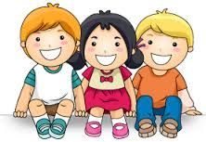

**Ve školce**Jana Pézrová  
  
Povídal jsem Barborce,  
že jsem už byl ve školce.  
Zpíváme a hrajeme si,  
učíme se nové věci.  
  
S dětmi stavím velký hrad,  
s každým jsem tam kamarád.  
Potom sníme polívčičku,  
lehneme si na chviličku.  
  
Vyslechnu si pohádku,  
znám ji už i pozpátku.  
Pak už spíme jasná zpráva,  
každý občas nerad vstává.  
a než přijde maminka,  
je to pouhá chvilinka.